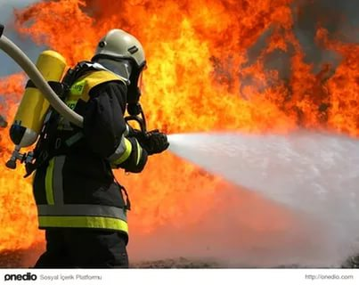
Памятка
«ШКОЛА ВАШЕЙ БЕЗОПАСНОСТИ»

Основные причины пожара:
-неосторожное обращение с огнем;
-оставление без присмотра включенных в сеть электроприборов;
-использование неисправных электрических сетей и бытовых приборов;
-одновременно включенные в одну розетку несколько электроприборов;
-курение в постели, особенно в нетрезвом виде;
-неправильное использование легковоспламеняющихся жидкостей для чистки и стирки одежды;
-шалость с огнем детей, оставленных без присмотра.

Основные правила поведения в случае возникновения пожара:
-даже при слабом запахе дыма в квартире, не говоря уже об открытом пламени, необходимо вызвать пожарную охрану. Попытки самостоятельно справиться с огнем чаще всего бывают безрезультатными и приводят к потере времени, что способствует значительному распространению пожара;
-сообщив о пожаре в пожарную охрану, выведите в безопасное место детей, больных и престарелых, оповестите соседей из ближайших квартир;
-пользуясь электрощитом на лестничной площадке, отключите электроэнергию в квартире;
-приступайте к тушению пожара подручными средствами – плотной мокрой тканью, водой из ведер и т.д.;
-ни в коем случае не открывать окна и двери, так как приток воздуха к очагу пожара усиливает горение;
-если ликвидировать пожар своими силами не удается, покиньте помещение, плотно прикрыв за собой двери;
-организуйте встречу пожарных подразделений, укажите им очаг пожара и сообщите о наличии людей в горящем помещении;
-если вы оказались отрезаны огнем от выхода из помещения, выйдите на балкон, закройте за собой двери и криками или другими способами попытайтесь привлечь к себе внимание. При нахождении в задымленном помещении держитесь как можно ближе к полу и углам комнаты – там всегда меньше дыма и больше кислорода.

Если произошло возгорание незамедлительно звоните: 01; 74-20-01 с мобильного-112!

Строго соблюдайте меры пожарной безопасности,
будьте осторожны с огнем!

Инструктор по пожарной профилактике филиала казенного учреждения
Ханты-Мансийского автономного округа – Югры
«Центроспас-Югория» ПЧ (поселок Солнечный) Е.А.Курина

